Page | Activity | Answers
p.2 | Think Ahead | *Draw your own answer.
p.3 | Sentence Patterns | A.  1) Ask the magic fish  2) to give us  3) a wish  B.  “Ask the magic fish to give us a wish.”
pp.4~5 | Words to Know | A.  1) poor  2) sea  3) magic  4) treasure  5) surprised
B.
1) good
2) nice
3) worried
4) dark
pp.6~7 | Meet the Characters | 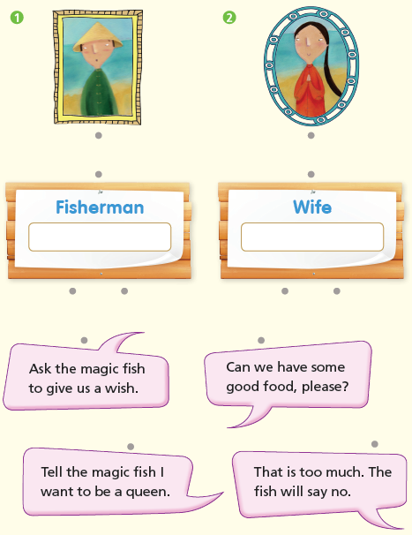  A.
B.
1) prince
2) clothes
pp.8~11 | Comprehension | A.  1) T  2) T  3) F  4) F
B.
1) A prince
2) Magic
3) A queen
4) The fisherman
C.
1) food, sea
2) treasure, magic
D.
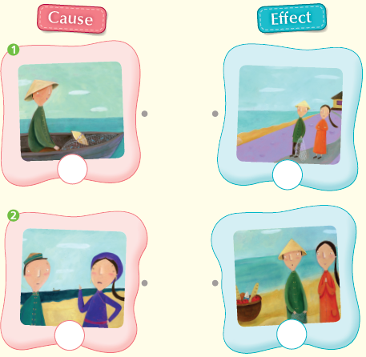

pp.12~13 | Review Quiz | A.  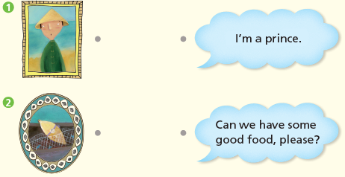
B.
1) poor
2) surprised
3) magic
4) sea
5) treasure
C.
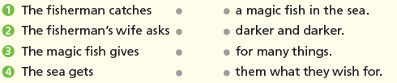

D.
1) b
2) a

E.
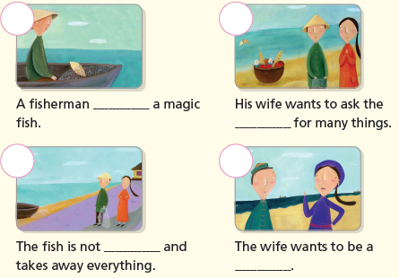

p.15 | Book Report | <Summary>  catches, ask, fish, queen, takes  <Lesson>  lose

